Paris, February 4th, 2025

Grenoble INP-Esisar et l’ESIEA forment les futurs professionnels de la cybersécurité grâce à un financement de 1 million de dollars de Google.org.

Ces donations permettront de former et sensibiliser les étudiants de ces écoles afin qu’ils explorent des opportunités professionnelles en matière de cybersécurité.

Grenoble INP-Esisar, UGA et l’ESIEA ont été sélectionnés par Virtual Routes pour recevoir une donation de 1 million de dollars dans le cadre des Cybersecurity Seminars de Google.org. Grâce à ce soutien, Grenoble INP-Esisar et ESIEA pourront développer des programmes de formation et sensibilisation à la cybersécurité auprès de 200 étudiants dans diverses disciplines académiques.

Les cyberattaques ont augmenté de 44 % dans le monde en 2024. Selon l'UE, il manque 883 000 professionnels de la cybersécurité dans la région. Cela pose un risque important pour la sécurité de la région ; le besoin d'éducation et d'opportunités dans ce domaine est donc urgent.

Les Cybersecurity Seminars de Google.org sont gérés par Virtual Routes (anciennement connu sous le nom d'European Cyber Conflict Research Incubator CIC), pour distribuer les donations de Google.org aux universités sélectionnées en Europe, au Moyen-Orient et en Afrique afin d'offrir à un large éventail d'étudiants la possibilité d'en apprendre davantage sur le domaine de la cybersécurité et l’importance du sujet. La donation de Google.org soutiendra ces universités qui permettent aux étudiants d’acquérir des compétences en matière de cybersécurité. Les expériences des étudiants issus des universités participantes pourraient inclure : des stages, du mentorat de la part de professionnels de la cybersécurité et la participation à des hackathons pour résoudre en collaboration des problèmes réels de cybersécurité.

Avec le soutien des Cybersecurity Seminars:

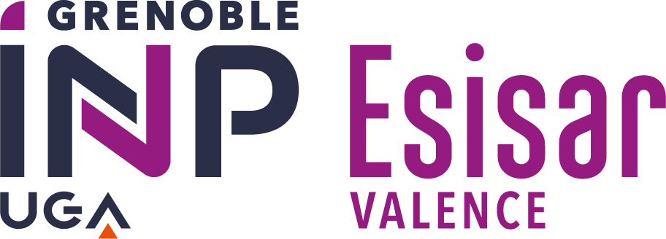  Grenoble INP – Esisar, UGA vont accélerer le développement de 2 axes stratégiques de leur programme de formation :  - L’axe Cybersecurity Awareness permettra de former les étudiants à la conduite d’actions de sensibilisation à la cybersécurité auprès d’un large public (écoles, PME, organismes publics). Les étudiants apprendront aussi à promouvoir les parcours de formation associés. Les enseignements seront délivrés sous différents formats : cours, workshop, hackathons, etc.  - L’axe Cybersecurity Expertise permettra aux étudiants de se spécialiser dans l’évaluation et la sécurisation des systèmes embarqués et d’information. Dans ce cadre, les étudiants pourront notamment réaliser des missions d’audit de sécurité pour des entreprises et institutions, afin d’identifier les risques et proposer des mesures adaptées.  Ces programmes s’articuleront avec CSAW Europe, un événement académique majeur en cybersécurité, accueilli chaque année par Grenoble INP – Esisar. Cette compétition rassemble lycéens, étudiants et professionnels autour de défis et conférences dédiés à la cybersécurité. | 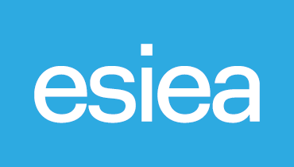  Les programmes de formation en cybersécurité de l'ESIEA permettront d’offrir des formations avancées en cybersécurité aux étudiants.  - Plusieurs sessions de formation de 2 semaines seront organisées tout au long des deux années du projet, abordant des sujets essentiels tels que la conformité cyber de premier niveau, les techniques des tests d'intrusion, ainsi que la sensibilisation au RGPD et à la protection des données personnelles.  - À l'issue de ces formations, les étudiants mettront en pratique leurs compétences nouvellement acquises en accompagnant les Organisations Communautaires Locales (OCL) dans des domaines cruciaux comme la sensibilisation à la cybersécurité, les tests d'intrusion et la conformité réglementaire.  Grâce à ses quatre sites situés à Paris, Laval, Agen et Dax, l'ESIEA pourra toucher un large éventail d'OCL et couvrir un territoire étendu. La donation de Google.org permettra de développer ces formations avancées tout en renforçant l’impact direct de cette initiative sur les communautés locales.

Selon Bassem Haidar, Responsable de l'équipe Cybersécurité et Systèmes Embarqués à l’ESIEA « Nous sommes honorés et ravis de participer au programme de Cybersecurity Seminars de Google.org. Cette opportunité s’aligne parfaitement avec la mission de l’ESIEA, qui consiste à soutenir les Organisations Communautaires Locales (OCL) en leur apportant les compétences essentielles en cybersécurité dont elles ont besoin pour se protéger. Nous sommes convaincus que cette initiative permettra non seulement à nos étudiants d’acquérir une expérience pratique précieuse, mais aussi de générer un impact positif durable sur les communautés avec lesquelles nous collaborons. En tant que leader historique de la formation en cybersécurité en France, l’ESIEA est pleinement engagée dans la réussite de ce programme et dans le développement des professionnels de la cybersécurité d’aujourd’hui et de demain. »
Pour David Hely, directeur adjoint de Grenoble INP – Esisar, UGA : « La sélection de Grenoble INP – Esisar dans le cadre des Cybersecurity Seminars de Google.org est une nouvelle preuve de la reconnaissance internationale de l’expertise en cybersécurité de notre école. Le lancement de ce programme vient parfaitement compléter et renforcer les efforts déjà déployés par l'ensemble des acteurs du site de Grenoble INP Esisar pour sensibiliser à la cybersécurité, promouvoir à un public varié les formations dans ce domaine, et faire profiter à un public large de l'expertise que nous avons développée. »

« Nous sommes confrontés à une pénurie de professionnels de la cybersécurité à un moment où les nouvelles technologies, comme l'IA, présentent à la fois des opportunités et des menaces pour le domaine . Nous sommes fiers de soutenir des universités françaises et d’accompagner les futurs professionnels de la cybersécurité à l’ère de l’IA», a déclaré Thiébaut Meyer, le Directeur de la Cybersécurité de Google en France.

“ Nous sommes heureux de soutenir l'ESIEA et Grenoble INP-Esisar dans leurs efforts visant à améliorer l'éducation à la cybersécurité à travers les Cybersecurity Seminars Google.org. Ces universités ouvrent de nouvelles opportunités passionnantes aux étudiants et aux écosystèmes locaux, et nous sommes impatients de travailler ensemble sur ce programme." - James Shires, co-directeur de Virtual Routes.

---

À propos de l'université / du programme de séminaires sur la cybersécurité Grenoble INP-Esisar
Grenoble INP - Esisar, UGA forme des ingénieurs en systèmes intelligents cybersécurisés (systèmes embarqués et systèmes d’information en interaction avec des entrées et sorties physiques), désormais présents dans tous les champs de la vie quotidienne et industrielle. Grâce à leurs socles de connaissances larges (électronique, informatique, sciences humaines et sociales…) les diplômés sont capables d’évoluer tous secteurs d’activités, en startup, en PME ou en grande entreprise. L’école dispose des labels SecnumEdu (ANSSI) et CyberEdu. Plus d’infos ICI. Coté recherche, Grenoble INP - Esisar, UGA accueille le Laboratoire de Conception et d’Intégration des Systèmes (LCIS**) qui mène des recherches sur la sécurité des systèmes embarqués et distribués, notamment via des thèses en coopération avec des industriels et via la Chaire de Recherche Trust, consacrée à la sécurité et la sureté des systèmes complexes. Enfin, la plateforme technologique Esynov, créée à Grenoble INP - Esisar, UGA, mène des actions de transfert de technologies au bénéfice des entreprises dans les domaines de la cybersécurité grâce à des formations et des installations de haut niveau : chambre anéchoïque, démonstrateurs cybersécurité, etc.

À propos de l'université / du programme de séminaires sur la cybersécurité ESIEA
Fondée en 1958, l'ESIEA est une école française d'ingénieurs en sciences du numérique, fonctionnant sous forme d'association à but non lucratif selon la loi française de 1901. Dirigée par ses anciens élèves, elle est la seule école en France gérée par ses diplômés. L'ESIEA propose également des programmes de formation continue, comme des formations de type Mastère Spécialisé en cybersécurité, ainsi que des diplômes de niveau expert.

Le programme des Cybersecurity Seminars de Google.org s’inscrit pleinement dans la mission de l’ESIEA de fournir des compétences avancées à ses étudiants tout en renforçant la cybersécurité dans les communautés locales. Grâce à des initiatives de formation et d’accompagnement, ce programme vise à promouvoir un environnement numérique plus sûr, tout en permettant aux étudiants de s'engager dans des projets concrets au bénéfice des collectivités locales.

À propos de Google.org
Google.org utilise l'innovation, la recherche et les ressources de Google pour promouvoir le progrès et élargir les opportunités pour tous. Depuis 2020, en France, Google.org a versé plus de 30 millions d'euros à des associations à but non lucratif. Rien qu'en 2024, Google.org a versé plus de 9 millions d'euros.

Contacts presse:

Grenoble INP – Esisar, UGA : Elodie AUPRETRE – Agence MCM – 07 62 19 83 09 – e.aupretre@agence-mcm.com

ESIEA - Clément Dufrenne - Agence MadameMonsieur - 07 87 07 18 06 - cdufrenne@madamemonsieur.agency

Google : presse-fr@google.com

